ICS

备案号：
中华人民共和国黑色冶金行业标准
YB
YB/T 163 —2008
代替YB/T 163—1999
消耗型快速热电偶
Rapid-response type expendable thermocouple
(报批稿)

2008-××-××发布
2008-××-××实施
中华人民共和国国家发展和改革委员会 发布

前 言
本标准补偿导线等效采用IEC 60584-3-2007《延长电缆和补偿电缆允差和识别系统》；钨铼细丝完全符合ASTM E 696 — 2007《钨―铼合金热电偶丝的标准规范》和ASTM E 988 — 1996《钨铼丝热电偶的温度电动势（EMF）图表》；铂铑偶细丝采用GB/T 18034 — 2000《微型热电偶用铂铑细偶丝规范》和GB/T 18036《铂铑热电偶细丝的热电动势测量方法》。直径小于Ф0.1mm的钨铼细丝，其精度达0.25级。
消耗型快速热电偶，不能像常规工业偶那样进行检定。国外也没有标准，本标准是多年的经验积累。用这个标准指导生产的产品与国际同类产品相比是一致的。
本标准代替YB/T 163—1999《消耗式快速测量金属熔体温度用热电偶》，与YB/T 163—1999相比，除了文字上的修订外，主要变化如下：
—— 对产品类型做了调整；
—— 规范性引用文件做了补充、调整；
—— 增加一种中性水固结填料，其吸水率不大于7%；
—— 原标准中铂铑细丝的阻值变化是以Ф0.07、Ф0.08为依据，规定内阻不大于3Ω。现线径可达到Ф0.06、Ф0.05甚至更细，内阻接近7Ω。新标准规定采用平均值的方法，只要线径、分度号一致都能适用；
—— 附录作了较大调整。
本标准的附录A、附录B、附录C为规范性附录。
本标准由中国钢铁工业协会提出。
本标准由冶金机电标准化技术委员会归口。
本标准由冶金自动化研究设计院、中国计量协会冶金分会冶炼传感器专业委员会负责起草。
本标准主要起草人：邓茂焕、杨溪林、朱虹、薛敏。
本标准参与起草单位：北京金自天正智能控制股份有限公司、中国钢研科技集团安泰科技股份有限公司、武汉华枫传感器件有限责任公司、武汉理工大学、重庆仪表材料研究所、辽宁凌源钢达集团仪器仪表有限公司、北京科海龙华工业自动化有限公司、无锡航新热工仪表厂、乐清市仪表元件厂。
本标准所代替标准的历次版本发布情况为：
—— ZB N 05—1989；
—— YB 4084—1992；
—— YB/T 163—1999。

消耗型快速热电偶
  - 范围
本标准规定了消耗型快速热电偶（以下简称快速热电偶）的术语、产品名称、分度号、型号、技术要求、检验项目和方法、检验规则、包装和标志。
本标准适用于消耗型快速热电偶。
  - 规范性引用文件
下列文件中的条款通过本标准的引用而成为本标准的条款。凡是注日期的引用文件，其随后所有的修改单（不包括勘误的内容）或修订版均不适用于本标准，然而，鼓励根据本标准达成协议的各方研究是否可使用这些文件的最新版本。凡是不注日期的引用文件，其最新版本适用于本标准。

GB/T 1800.4 — 1999^{1）} 极限与配合 标准公差等级和孔、轴的极限偏差表（EQV ISO 286-2：1988）
GB/T 4990 热电偶用补偿导线合金丝（GB/T 4990—1995^{1）}，NEQ IEC 60584-3：1989）
GB/T 18034 — 2000^{1）} 微型热电偶用铂铑细偶丝规范
GB/T 18036 铂铑热电偶细丝的热电动势测量方法
JB/T 5402 快速测量钢液温度用钨铼热电偶丝 热电动势测试方法
JB/T 9496 钨铼热电偶用补偿导线
JB/T 9497 — 2002 钨铼热电偶丝及分度表（只采用分度表）
  - 术语
下列术语和定义适用于本标准。

3.1

允许偏差 Tolerance
本标准的允许偏差是指快速热电偶的热电特性在1000℃ ～ 1999℃范围内，偏离分度表所允许的极限值。

3.2

回路电阻 Circuit Resistance
由热电偶丝和补偿导线组成的快速热电偶的电阻值。

3.3

测量时间 Measuring Time
快速热电偶插入金属熔体后，测量值达到温场热平衡所需的时间。

3.4

波动率 Rate of Waviness
测试条件相同，采用相同的测试设备，每组测试值偏离平均值的程度。
3.5
消耗型快速热电偶 Rapid-response type expendable thermocouple
用于测量熔体金属温度的、一般是一次性使用的微型热电偶。
1） 2004年复审确认有效。
  - 产品名称、分度号、型号和使用上限
    - 快速热电偶的名称、分度号、型号和适用温度见表1。

表1 快速热电偶推荐使用温度上限值
名 称 | 分 度 号 | 型 号 | 推荐使用温度上限  ℃
铂铑10-铂 | S | KS | 1650
铂铑13-铂 | R | KR | 1650
铂铑30-铂铑6 | B | KB | 1750
钨铼5-钨铼26 | C | KC（KW5/26） | 1750
钨铼3-钨铼25 | D | KD（KW3/25） | 1750
注：其他分度号，如K分度的偶丝等也可参照本标准制作快速热电偶。
    - 型号表示法
K × — ××× ×—××××

纸管长度，mm
准确度等级（P：普通级，J：精密级）

产品编号 602、604 等
分度号：S、R、B、C、D等
快速热电偶代号

例：纸管长度为1000mm，602型，普通级，铂铑10-铂快速热电偶表示为：KS-602P-1000
    - 消耗型快速热电偶结构图

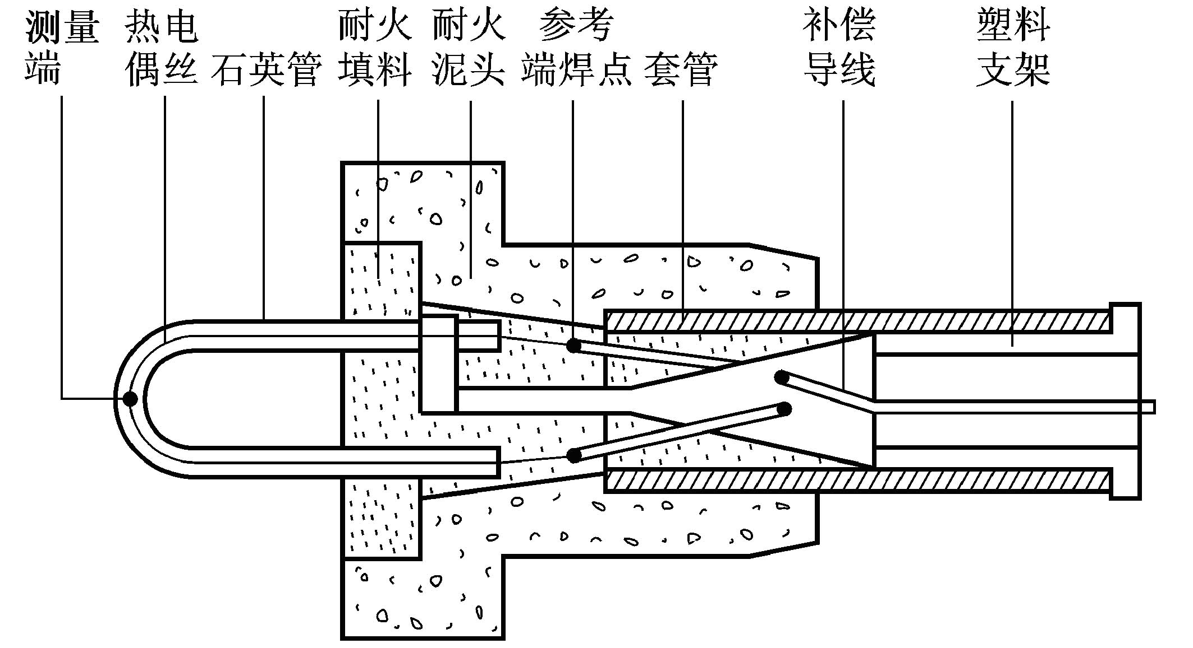

图1 快速热电偶结构示意图
  - 技术要求
    - 热电特性
      - 制造S、R、B分度的快速热电偶丝，其热电特性应符合GB/T 18034—2000的要求。
      - 制造C、D分度的快速热电偶丝，其热电特性应符合JB/T 9497—2002的要求。
    - 快速热电偶的分级及允许偏差
快速热电偶可以分为普通级（P）、精密级（J），其允许偏差应符合表2的规定。

表2 快速热电偶允许偏差表
名 称 | 型 号 | 允许偏差，℃
名 称 | 型 号 | P | J
铂铑10-铂 | KS-602、604 | ±5 | ±3
铂铑13-铂 | KR-602、604 | ±5 | ±3
铂铑30-铂铑6 | KB-602、604 | ±5 | —
钨铼5-钨铼26 | KC-602 | ±7 | —
钨铼3-钨铼25 | KD-602 | ±7 | —

    - 制造快速热电偶的补偿导线
      - 制造KS型和KR型的快速热电偶时，其补偿导线的技术条件应符合GB/T 4990的要求。
      - 制造KB型的快速热电偶时，可用纯铜线作为热电偶的补偿线。
      - 制造钨铼KC和KD型快速热电偶时，其补偿导线的技术条件应符合JB/T 9496 的要求。
    - 快速热电偶的外部性能
      - 快速热电偶外观应规范、整齐、无破损、无缺陷。
      - 快速热电偶的回路电阻应符合以下规定：
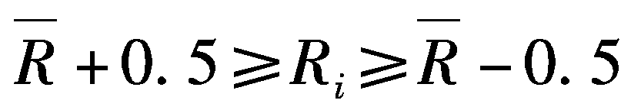 ………………………………………… （1）
      - 烘烤后的快速热电偶的绝缘电阻不得小于500MΩ，使用时的绝缘电阻不低于5MΩ。
      - 耐火泥头和大纸管的几何尺寸应紧密配合。
    - 快速热电偶的内部结构
      - 快速热电偶的耐高温固结填料，无论酸性、中性、碱性灌注均须充实、表面平整，石英管应垂直于耐高温固结填料面并位于耐火泥头中央。
      - 铂铑快速热电偶测量端必须处于“U”型石英玻璃管的顶部，钨铼快速热电偶的测量端焊点可偏离“U”型石英玻璃管的顶部，但绞接分开点必须处于“U”型石英玻璃管的顶部。
      - 利用极性检测仪检查热电偶正极/负极，应确保与补偿导线正极/负极对应焊接。
      - 快速热电偶的测量端和参考端的连接应牢固可靠。钨铼快速热电偶测量端若焊接应保护以防氧化，参考端一般采用压接。
      - 制造铂铑快速热电偶的热电偶丝，剪切长度不得小于27mm；钨铼快速热电偶的热电偶丝，剪切长度不得小于31mm。灌注耐高温填料后，快速热电偶测量端露出高度不小于12mm（以泥头平面为起点垂直测量石英管外径的顶端为上尺寸），参考端埋入深度不小于13mm（以参考端的焊点为起点，到泥头平面的垂直距离为下尺寸）。
      - “U”型石英玻璃管的几何尺寸应满足附录A中表A.1的要求。
    - 高温比对
      - 快速热电偶的允许偏差应符合表2的要求。
      - 铂铑类快速热电偶波动率不大于0.4%，钨铼快速热电偶波动率不大于0.5%。
      - 快速热电偶的测量时间不大于6s。
      - 高温试验后“U”型石英玻璃管应符合附录A的要求。
      - 耐火泥头应符合附录B的要求。
      - 快速热电偶的插座尺寸和测枪的插头尺寸应符合附录C的要求。
  - 检验项目和方法
    - 热电偶丝的检定和允许偏差
      - 生产前应对KS、KR、KB型热电偶丝进行检定，检定方法按GB/T 18036的要求进行。
      - 生产前应对KC（KW5/26）型和KD（KW3/25）型热电偶丝进行检定，检定方法按JB/T 5402的要求进行。
    - 生产KS、KR、KB型快速热电偶的丝材应符合表3的要求，补偿导线符合表4的要求。

表3 热电偶细丝允许偏差表
分度号 | 钯点热电动势标准值μV | 允许偏差，μV |  |  | 相当于温度，℃
分度号 | 钯点热电动势标准值μV | Ⅰ | Ⅱ | Ⅲ | Ⅰ | Ⅱ | Ⅲ
S | 16 239 | ±24 | ±36 | ― | ±2 | ±3 | ―
R | 18 219 | ±28 | ±42 | ― | ±2 | ±3 | ―
B | 10 735 | ±24 | ±36 | ±48 | ±2 | ±3 | ±4
C | 27562（1554.8℃） | ±68 | ±137 | ― | ±4 | ― | ―
D | 28632（1554.8℃） | ±71 | ±143 | ― | ±4 | ― | ―
注：若有要求，经双方协商可提供更高精度的热电偶丝。

表4 补偿导线合金丝允许偏差表
分度号 | 补偿导线型号 | 100℃标准值，μV | 温度范围，℃ | 允差，μV |  | 相当于温度，℃
 |  |  |  | J | P | J | P
S | SC | 645 | 0～100 | ±30 | ±60 | ±2.5 | ±5.0
R | RC | 645 | 0～100 | ±30 | ±60 | ±2.5 | ±5.0
C | WC5/26 | 1451 | 0～100 | ― | ±51 | ― | ±3.3
D | WD3/25 | 1145 | 0～100 | ― | ±48 | ― | ±3.7
注：若有要求，经双方协商可提供更高精度的补偿导线。
    - 快速热电偶补偿导线的检定
      - 生产KS和KR型快速热电偶前，应对补偿导线合金丝进行检定，检定方法按GB/T 4990的要求进行。
      - 生产KB型快速热电偶时，用纯铜线作为KB型快速热电偶的补偿导线。
      - 生产KC型（KW5/26）和KD（KW3/25）型快速热电偶前，应对补偿导线进行检定，检定方法按JB/T 9496 的要求进行。
    - 外部性能检查
      - 快速热电偶的外观采用目测鉴别。
      - 快速热电偶的极性用极性检测仪或能分辨微伏信号的测试仪器进行检测。
      - 快速热电偶的回路电阻用万用表或其他专用仪表抽样检测，应按下述方法进行：
- 随机选取相同线径、相同分度号的快速热电偶20支，测量每支的回路电阻。并求取平均值；
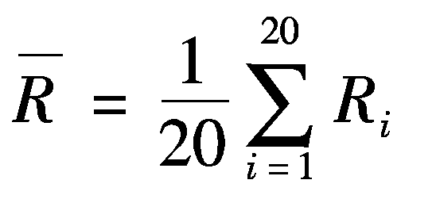 …………………………………… （2）

- 每支快速热电偶的回路电阻不超过平均值的±0.5Ω为合格，见公式（1）。
      - 快速热电偶的绝缘电阻用500V的兆欧表抽样检测。
      - 大纸管内径几何尺寸，推荐602型使用Ф18mm和Ф19mm的泥头与之配套，604型使用Ф18.6mm的泥头与之配套，具体几何尺寸，见附录B的图B.1、图B.2和图B.3。
    - 内部结构检查
6.5.1 快速热电偶石英玻璃管和耐火填料面的垂直状况用直角三角板测量或目测。
6.5.2 快速热电偶测量端位置，应处于石英玻璃管顶部，在穿石英管时采用目测。
6.5.3 快速热电偶测量端的焊点，其焊接情况用10～60倍的放大镜观测。
6.5.4 快速热电偶的热电偶丝，剪切长度和上尺寸、下尺寸用分辨率为1mm的钢直尺或相同准确度的定尺进行测量。
6.5.5 保护热电偶丝的“U”型石英玻璃管，检测方法按附录A进行。
6.6 高温比对检测
6.6.1 试验时，应在温场比较均匀稳定的金属熔池中进行，熔池温度不得低于1550℃，被测快速热电偶和高精度快速热电偶捆在一起，实行双枪比对，比对数据应满足表2的要求。
6.6.2 快速热电偶波动率计算公式如下：
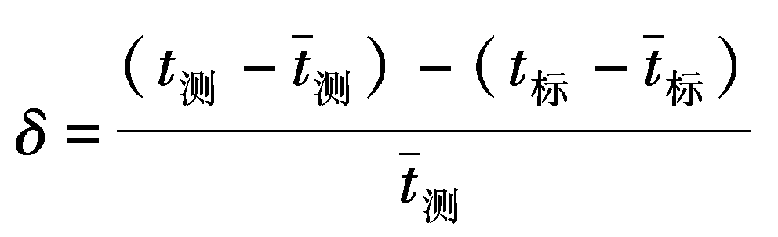 …………………………… （3）

式中：
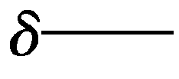 波动率，%；
 被测快速热电偶某次测量值，℃；
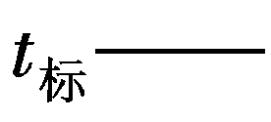 高精度快速热电偶某次测量值，℃；
 被测快速热电偶5次测试平均值，℃；
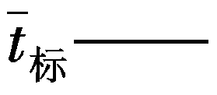 高精度快速热电偶5次测试平均值，℃。
6.6.3 快速热电偶测量时间，用秒计仪器测量。
6.6.4 高温比对测试后的“U”型石英玻璃管的外观采用目测鉴别。
6.6.5 高温试验后的耐火泥头外观采用目测鉴别。
6.7 快速热电偶的插座尺寸和测枪的插头尺寸，用游标卡尺检测。
  - 检验规则
产品检验分为工艺检验、出厂检验和型式试验3种。检验项目和方法见表5。
7.1 工艺检验
工艺检验应在过程中进行，具体检验项目按表5项目进行。
7.1.1 外观检查，应逐支检查，不合格品剔出。
7.1.2 性能检查，逐支检查。
7.1.3 内部结构检查根据各厂工艺流程进行。

7.2 出厂检验
表5 检验项目表
项目名称 |  | 工艺检验 |  | 出厂检验 |  | 型式试验
 |  | 试验项目（条款） | 试验方法  （条款） | 试验项目  （条款） | 试验方法  （条款） | 试验项目  （条款） | 试验方法  （条款） | 试验数量  （支）
外观检查 | 产品外观 | 5.4.1 | 6.4.1 | 5.4.1 | 6.4.1 | 5.4.1 | 6.4.1 | 20
性能检查 | 回路电阻 | — | — | 5.4.2 | 6.4.3 | 5.4.2 | 6.4.3 | 20
性能检查 | 绝缘电阻 | — | — | 5.4.3 | 6.4.4 | 5.4.3 | 6.4.4 | 20
性能检查 | 正负极性 | 5.5.3 | 6.4.2 | 5.5.3 | 6.4.2 | 5.5.3 | 6.4.2 | 20
内部结构  检查 | 垂直度 | 5.5.1 | 6.5.1 | — | — | 5.5.1 | 6.5.1 | 5
内部结构  检查 | 测量端位置 | 5.5.2 | 6.5.2 | — | — | 5.5.2 | 6.5.2 | 5
内部结构  检查 | 焊接点 | 5.5.4 | 6.5.3 | — | — | 5.5.4 | 6.5.3 | 5
内部结构  检查 | 上尺寸 | 5.5.5 | 6.5.4 | — | — | 5.5.5 | 6.5.4 | 5
内部结构  检查 | 下尺寸 | 5.5.5 | 6.5.4 | — | — | 5.5.5 | 6.5.4 | 5
内部结构  检查 | 石英管尺寸 | 5.5.6 | 6.5.5 | — | — | 5.5.6 | 6.5.5 | 5
高温比  对检测 | 允许偏差 | — | — | — | — | 5.6.1 | 6.6.1 | 5
高温比  对检测 | 波动率 | — | — | — | — | 5.6.2 | 6.6.2 | 5
高温比  对检测 | 测量时间 | — | — | — | — | 5.6.3 | 6.6.3 | 5
高温比  对检测 | 石英管龟裂烧损 | — | — | — | — | 5.6.4 | 6.6.4 | 5
高温比  对检测 | 耐火泥头  烧损炸裂 | — | — | — | — | 5.6.5 | 6.6.5 | 5

出厂检验分为逐支检验和抽样检验两种。

7.2.1 逐支检验
a) 外观检查部件完整、无破损；
b）极性检验。

7.2.2 抽样检验
a) 出厂前，应从每批产品中随机抽取20支，检验回路电阻阻值应符合6.4.3的要求。有一支不合格，应加抽20支，仍有一支不合格，应逐支检验；
b) 产品烘烤后，应达到500MΩ。随机抽取20支检验绝缘电阻，有一支不合格，加抽20支，仍有一支不合格，应回炉再烘。

7.3 型式试验

7.3.1 型式试验项目按表5的要求进行。

7.3.2 在下列情况下，快速热电偶应进行型式试验：
a) 正式生产后，如结构、材料、工艺有较大改变时；
b) 产品长期停产后，恢复生产时；
c) 出厂检验结果和上次型式试验有较大差别时；
d) 产品试制定型时。

7.3.3 型式试验应从批量产品中随机抽出0.05%作为试样，但每次不得少于表5规定的数量。

7.3.4 判定规则和复验规则
高温比对时，快速热电偶的允许偏差应符合表2的要求。有1支不合格加试5支，仍有1支不合格，此批产品判为不合格。其他各项2支不合格，加试5支，仍有2支不合格，则综合判定不合格。

7.3.5需方收到产品3个月内，可对产品进行质量检验。如不符合要求，由供需双方协商解决。
  - 供货方式、包装及标志
    - 供货方式
快速热电偶和保护纸管可组装供货，也可分装供货。
    - 包装
产品用硬纸箱包装时，每箱产品不得超过100支（纸管长度在500mm以下双方可协商装箱数量），非组装产品每箱不得超过200支。包装箱内应有防雨、防潮措施，并有防震、防撞击填充物。
    - 标志
      - 包装箱内应有合格证书，内容一般包括：
a) 制造厂名称；
b) 产品名称、型号、批号、数量；
c) 检验日期；
d) 检验员印记。
      - 包装箱外应有标签或注明：
a) 制造厂名称；
b) 产品名称、型号、数量；
c) 产品编号；
d) 产品毛重、净重；
e) 精密仪器、防湿、小心轻放等标志。

（规范性附录）
快速热电偶用“U”型石英玻璃管

A.1 规格

快速热电偶用“U”型石英玻璃管，602型石英玻璃管推荐使用三种规格，604型使用的石英玻璃管一种规格，具体尺寸及公差见表A.1。
表A.1 石英玻璃管数据表
单位：mm
型 号 | 长 度 | 跨 距 | 外 径 | 壁 厚
602 | 20±0.5 | 6～8 | 2.5±0.2 | 0.5±0.1
602 | 19±0.5 | 7～8.5 | 2.5±0.2 | 0.6±0.1
602 | 24±0.5 | 7～8.5 | 3±0.2 | 0.7±0.1
604 | 23±0.5 | 7～8 | 3±0.2 | 0.8±0.1

A.2 石英玻璃管的热稳定性和耐高温性能
将1100℃试样置入水温20℃±5℃水中反复循环3次，不得出现裂纹、缺口，不得有崩落和炸裂。在1720℃高温中连续工作时间6s之内不熔化、不烧损。

A.3 外观指标mm
a）U型透明石英管应无色透明；
b）U型透明石英管内外壁应清洁，无油渍；
c）U型透明石英管外观指标符合表A.2的规定。
d) 试样在950℃下恒温10min不得出现析晶（白雾状）。

表A.2 外观指标表
气泡 | 外壁破皮线条 | 内壁破皮线条 | 轻微蓝线条 | 麻点 | 沟棱 | 晶纹裂纹
不允许 | 不允许 | 不允许 | 1 | 不允许 | ≤1/4偏壁度 | 不允许

（规范性附录）
快速热电偶用耐火泥头

B.1 快速热电偶用耐火泥头，602型推荐使用与大纸管内径配套的Φ18mm和Φ19mm的泥头，604型使用Φ18.6mm的泥头，具体尺寸见图B.1、图B.2、图B.3。

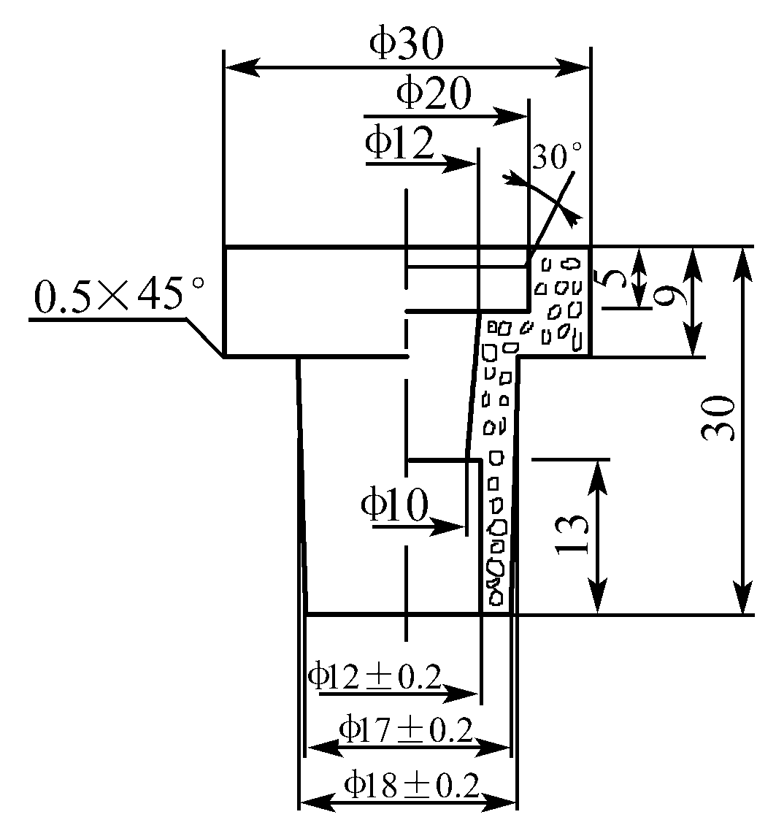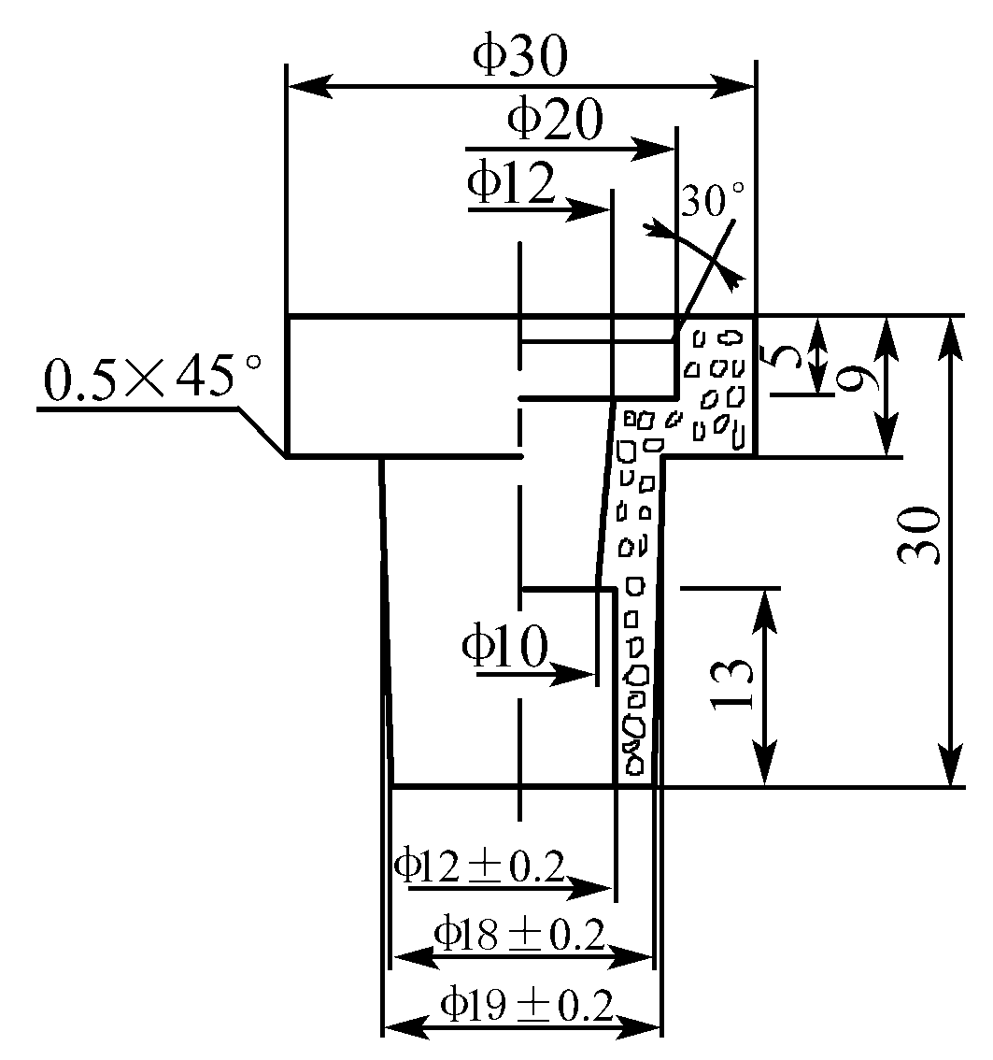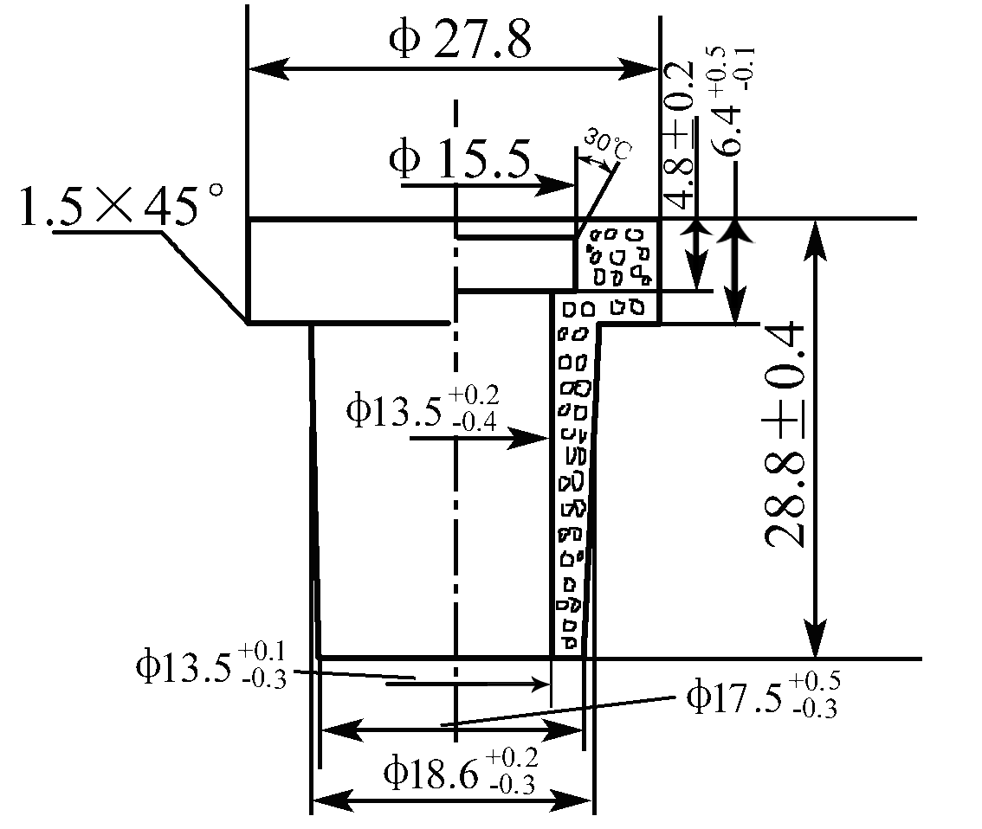

图B.1 602型Φ18泥头图 图B.2 602型Φ19泥头图 图B.3 604型Φ18.6泥头图
注：推荐604型泥头的高度逐步改为30mm，外径改为Φ18mm、Φ19mm两种规格。

B.2 中性水固结填料的泥头其吸水率小于7%，酸性固结填料的泥头其吸水率小于15%。

B.3 耐火泥头耐火度不低于1 750℃，浸入钢水测温时间6s,不炸裂，不烧损。
B.4 产品表面应光滑平整，颜色均匀，不允许有开裂、生烧和过烧现象。

（规范性附录）
快速热电偶用接插件

快速热电偶的接插件，602型插头芯见图C.1， 602型插头外套见图C.2，604型插头见图C.3。
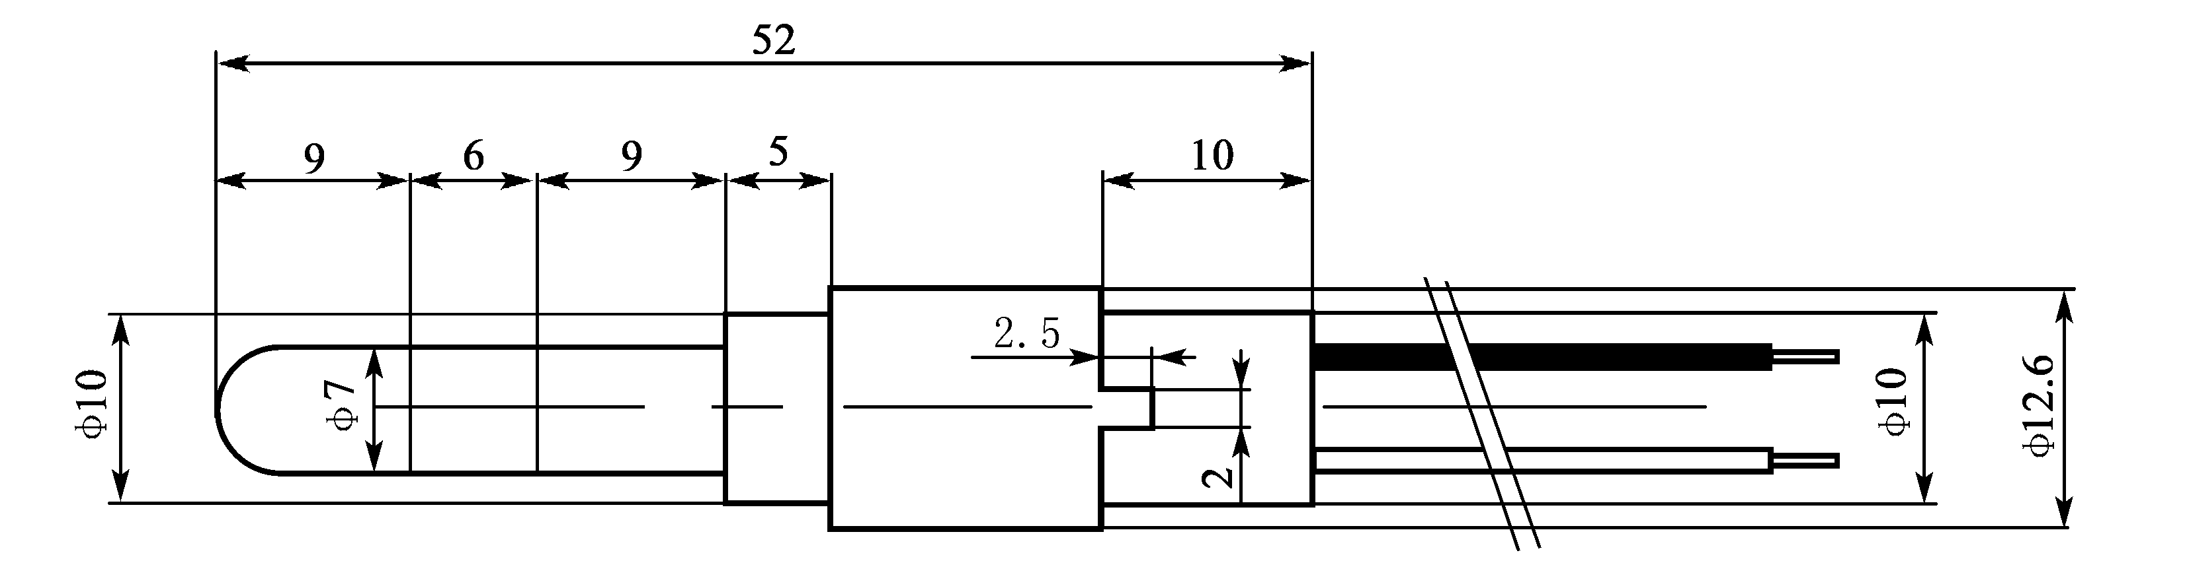

注：外形尺寸公差全部为GB/T 1800.4―1999中IT12级。
图C.1 602型插头芯图

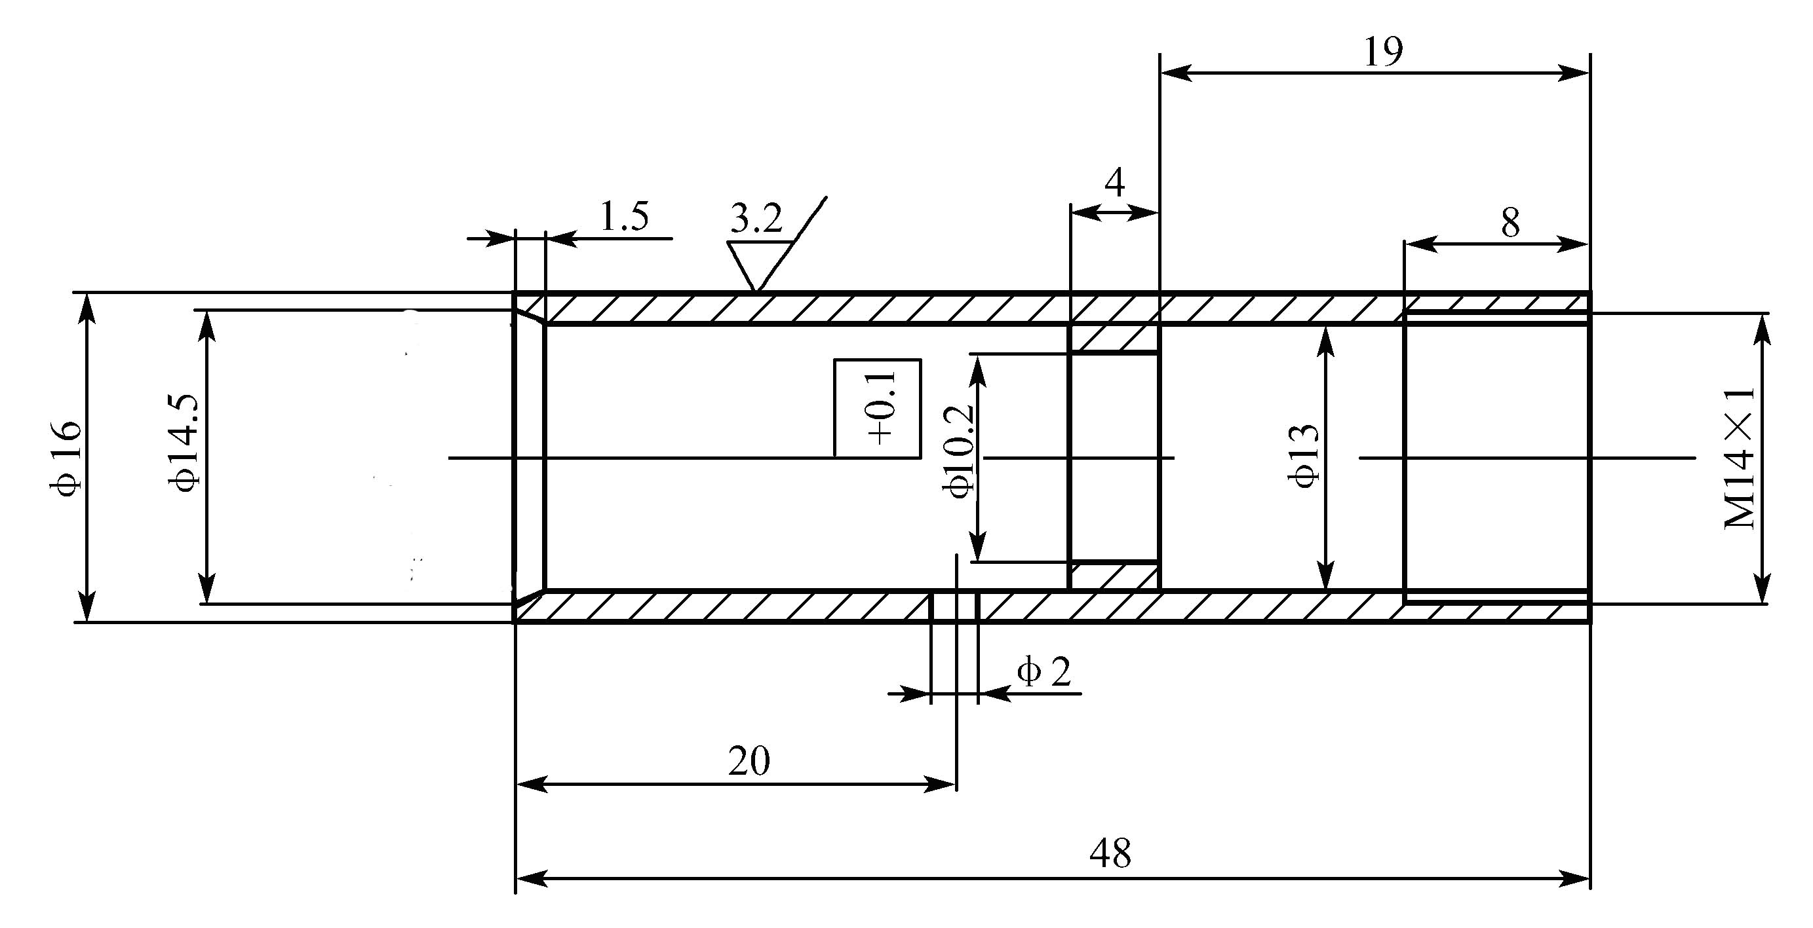

图C.2 602型插头外套图

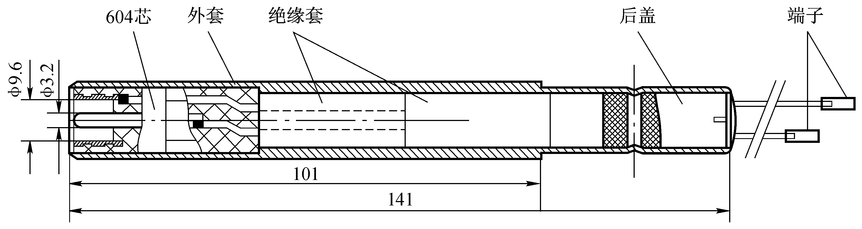
图C.3 604型插头外型图

C.1 接插件的几何尺寸公差应符合GB/T 1800.4―1999 IT12级的要求。
C.2 插头芯部与外套组装后要求对中良好，接触良好。
C.3 插头芯部的正负极表面，无明显缺陷、氧化和划痕等。
C.4 正负极绝缘电阻优于400MΩ。

参考文献

[1] GB/T 773 — 1993 低压绝缘子瓷件技术条件
[2] GB/T 4990 — 1995 热电偶用补偿导线合金丝（NEQ IEC 60584-3：1989）
[3] GB/T 7322 — 1997 耐火材料 耐火度试验方法（IDT ISO 528:1983）
[4] GB/T 16839.1 — 1997 热电偶 第1部分：分度表（IDT IEC 60584-1:1995）
[5] JB/T 5401 — 1991 快速测量钢液温度用钨铼热电偶丝
[6] JC/T 756 — 1988（1996） 光源及真空仪表用透明石英玻璃管
[7] ASTM E 696 — 2000 钨 - 铼合金热电偶丝的标准规范
[8] ASTM E 988 — 1996 钨铼丝热电偶的温度电动势（EMF）图表

